Задание. Сегментация потребителей алкогольной продукции торговой марки «Коньяк»
- Разработать план исследования потребителей с целью их сегментации (см. табл 1).
- Разработать анкету (см. приложение)
- Построить макеты таблиц зависимости предпочтений потребителей от их характеристик (см. табл. 2-5).
Таблица 1
План маркетингового исследования клиентов
Наименование этапа исследования | Содержание этапа исследования
1.Разработка концепции исследования  1.1.Постановка цели  1.2.Постановка основных задач  2.Формирование рабочей гипотезы  3.Определение источников информации  4.Методы сбора первичной информации  5.Методы обработки и анализа полученной информации  6.Программируемый результат исследования  7.Разработка выводов и рекомендаций  8.Срок и период исследования | Основной целью является выделение среди множества потребителей достаточно однородных групп, предъявляющих примерно одинаковые требования к продукции  1.Определить признаки сегментации потребителей «Коньяк»  2.Выделить сегменты потребителей на основе наиболее выразительных признаков.  3.Осуществить оценку выделенных сегментов с точки зрения их привлекательности и требований к комплексу маркетинга фирмы.  4.Определить целевой рынок фирмы.  Основная рабочая гипотеза исследования состоит в том, что потребители «Коньяк» предъявляют разнородные требования к продукции. Но для увеличения сбыта продукции и расширения рынка потребителей необходимо осваивать и другие сегменты, используя при этом стратегию дифференциации.  В процессе исследования используется первичная маркетинговая информация – данные выборочного опроса потребителей продукции потребителей «Коньяк»  Письменный опрос с помощью специально разработанной анкеты. Анкетный опрос осуществляется в ходе выборочного обследования. Объем выборки 80 человек.  Данные анкетного опроса обработаны с помощью компьютерных технологий, с последующим использованием статистических методов группировки и типологизации, многомерной классификации.  В результате исследования должны быть получены отдельные сегменты клиентов, которые предъявляют достаточно однородные требования и обладают общими признаками.  Выводы должны заключаться в выделении основных сегментов потребителей Торговой марки (ТМ) «Коньяк» и их требований к дальнейшей стратегии развития предприятия.  Опрос осуществлялся в течение трех недель в апреле – мае 2003года в торговых точках города.
Анализ проведенного маркетингового исследования показал, что наиболее выразительными признаками сегментации клиентов являются социодемографические.
В результате применения методов простой группировки и классификации были получены следующие данные: основными потребителями являются мужчины (83,5%) и только 16,5% женщин. Их возраст в основном составляет от 32 до 55 лет (66,5%), респондентов в возрасте до 30 лет значительно меньше (17.5%), и менее значимая группа старше 50 лет — всего 16%.
По роду занятий потребители ТМ «Коньяк» распределились следующим образом: руководители — 52%, служащие — 18%, предприниматели и работники других сфер деятельности — по 25%, а также пенсионеры — 5%.
В зависимости от уровня ежемесячного дохода респонденты составили следующие группы: 43% из них имеют доход свыше 400 долл. США, 32 % — от 200 до 450 долл., до 200 долл. 25%,

Далее с помощью методов перекрестной группировки и типологического анализа установлена взаимосвязь между выделенными признаками, выявлены наиболее выразительные группы клиентов. Результаты этих операций представлены в таблицах 2—4.
Как было показано выше, самой многочисленной возрастной группой являются потребители в возрасте от 32 до 55 лет — 66,5%. Среди них больше мужчин — 80%, соответственно представительниц женского пола — лишь 20%. Похожая пропорция характерна для молодых потребителей (до 30 лет): там 87% мужчин и 13% женщин. Иная ситуация в старшей возрастной группе — сегмент гостей старше 50 лет представлен только мужчинами. Таблица 2
Зависимость между возрастом и другими изученными характеристиками клиентов
Характеристики клиентов | Численность от общего объема выборки, % | Численность потребителей в различных возрастных группах, (в % от численности групп)
Характеристики клиентов | Численность от общего объема выборки, % | до 30 лет | от 30 до 50 лет | старше 50 лет
1.Пол:
мужской | 83,5 | 87 | 80 | -
женский | 16,5 | 12,5 | 15,0 | -
2.Уровень дохода:
до $200 | 25,0 | 25,0 | 5,0 | -
от $200 до $450 | 32,0 | 25,0 | 30,0 | -
от $450 до $600 | 43,0 | 37,5 | 45,0 | 17,5
3.Вид занятий:
руководитель | 52 | 12 | 50,0 | 38,0
предприниматель | 25 | 37,5 | 20,0 | -
служащий | 18 | 25,0 | 20,0 | -
пенсионер | 5 | - | - | 50,0
Исследования по установлению связи возраста и дохода потребителей показало, что чем меньше возраст, тем меньше и уровень ежемесячных доходов на человека. К примеру, четверть гостей в возрасте до 30 лет имеет 100 долл. ежемесячного дохода, среди гостей в возрасте от 30 до 50 лет аналогичный доход имеют лишь 5%, в то время как у потебителей старше 50 лет такого минимального дохода нет совсем.
Анализ связи возраста потребителей с их родом деятельности показал, что возраст от 30 до 50 лет характерен для представителей руководящего звена — 50%, число предпринимателей, служащих и представителей других профессий в этой возрастной группе одинаково и составляет по 38%. Среди респондентов старше 50 лет — половина руководителей и половина пенсионеров. 37,5% потребителей в возрасте до 30 лет занимаются предпринимательской деятельностью; такое же количество указали виды деятельности, не предусмотренные анкетой, и 25% — служащие.
При анализе корреляции между видом деятельности и возрастом гостя установлено следующее: больше всего руководителей в возрасте от 30 до 50 лет — 90%, оставшиеся 10% — старше 50 лет. Сегмент предпринимателей значительно моложе: одна половина — в возрасте до 30 лет, другая — от 30 до 50 лет. Среди служащих — две трети в возрасте от 30 до 50 лет, оставшаяся треть — до 30 лет.

Анализ потребителей на основе социодемографических признаков помог выделить группы сегментов, но не показал их различия в пожеланиях и предпочтениях. Поэтому следующим этапом исследований явилось установление особенностей спроса на продукцию выявленных сегментов потребителей (табл. 5).
Как видно из данных таблицы 5, для основной группы респондентов — 64% важно, чтобы качество продукции было высоким; 11,% хотят видеть интересную и оригинальную упаковку 12% сделали основной упор на приемлемой цене. 9% возможность приобрести продукцию в каждой торговой точке и 4% выбрали «другие» приоритеты.
Предпочтения различных стилей оформления упаковки распределились следующим образом: классический — 55% респондентов, с аксессуарами (бокалами, рюмками) — 27%, дорогой — 10% и неординарный вид — 8%.
Таблица 3
Зависимость между уровнем доходов и потребительскими предпочтениями клиентов
Потребительские предпочтения | Численность от общего объема выборки, % | Численность клиентов, отметивших факторы в группах с разным уровнем дохода, (в % от численности групп)
Потребительские предпочтения | Численность от общего объема выборки, % | до $200 | от $200 до 400$ | Более 400$
1.Продукция
Высокое качество | 64 | 50 | 55,6 | 50
Оригинальная упаковка | 11 | 25 | 33,3 | 25
Цена | 12 | 25 | - | 25
Доступность | 9 | - | - | -
другое | 4 | - | 11,1 | -
2.Стиль оформления упаковки:
классический | 55 | 66,7 | 37,5 | -
С аксессуарами | 27 | - | - | 50
Дорогой вид | 10
Неординарный | 8 | - | - | -

Применение метода многомерной классификации при проведении совместного анализа социодемографических и психографических признаков дало результаты, наглядно отраженные на рисунках 1—5.
Для наиболее многочисленного сегмента с уровнем дохода от 200 до 400 долл. потребительские предпочтения распределились так, как это представлено на рисунке 1.
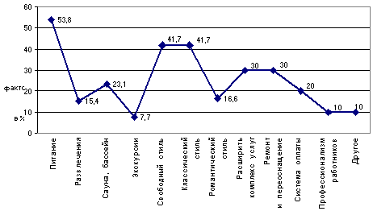
Рис. 1. Предпочтения клиентов в сегменте с уровнем дохода от 200 до 400 долл.
Предпочтения второго сегмента с уровнем доходов от 100 до 200 долл. показаны на рисунке 2:
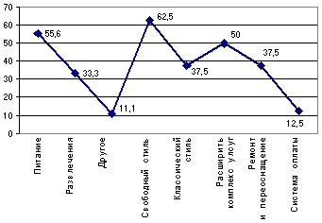
Рис. 2. Предпочтения клиентов в сегменте с уровнем дохода от 100 до 200 долл.
Респонденты с высоким уровнем дохода (более 800 долл.) отдали свои голоса факторам, показанным на рисунке 3.
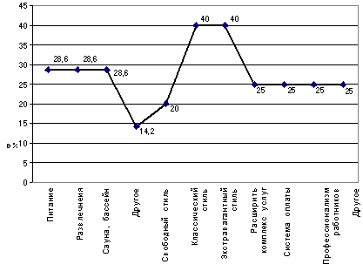
Рис. 3. Предпочтения клиентов в сегменте с уровнем дохода более 800 долл. США
В сегменте с доходом до 100 долл. распределение предпочтений наглядно показано на рисунке 4.
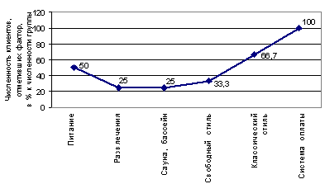
Рис. 4. Предпочтения клиентов в сегменте с уровнем дохода до 100 долл.
Предпочтения наименее представительного сегмента (от 400 до 800 долл.) показаны на рисунке 5.
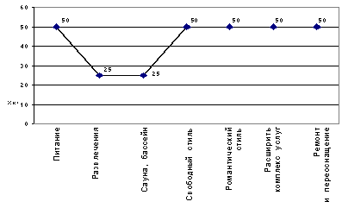
Рис. 5. Предпочтения клиентов в сегменте с уровнем дохода от 400 до 800 долл.
Изучив в совокупности психографические и социодемографические признаки клиентов, представляется возможным описать профили полученных сегментов.

1-й сегмент — «требовательный». Уровень дохода его представителей выше среднего — от 200 до 400 долл., при проживании в гостинице для них наиболее важной услугой является организация питания. В вопросе оформления интерьера в равной степени отдают предпочтение свободному и классическому стилю. Отличительной чертой данного сегмента является то, что они предъявляют повышенные требования к комплексу услуг, считая, что все в работе гостиницы необходимо совершенствовать и нет такого направления работы, которое бы их полностью удовлетворяло. Этот сегмент представлен наиболее широко (40%), в основном это мужчины (90,9%) в возрасте от 30 до 50 лет, занимающие руководящие посты или являющиеся предпринимателями.
2-й сегмент — «лояльный». Ежемесячный доход в этом сегменте составляет от 100 до 200 долл. Им важно, чтобы в гостинице предоставлялись услуги по организации питания и развлечению гостей. Они предпочитают свободный стиль оформления интерьера. В числе первоочередных направлений по совершенствованию деятельности гостиницы они назвали расширение комплекса дополнительных услуг. Это достаточно большой сегмент (26,7%), в котором преобладают мужчины в возрасте от 30 до 50 лет, занимающиеся различными видами деятельности.
3-й сегмент — «элитный». Представлен клиентами, имеющими самый высокий уровень дохода — более 800 долл. В равной степени значимыми для них являются такие услуги, как сауна, бассейн, организация питания и развлечения. Наиболее приемлем для них при оформлении интерьера классический и экстравагантный стили. В одинаковой степени необходимыми направлениями совершенствования работы гостиницы они назвали все предложенные направления и только материально-техническая база их полностью устраивает. Мужчины составляют здесь 80%, их средний возраст более 50 лет, они занимают руководящие посты.
4-й сегмент — «экономный». Отличительной особенностью этого сегмента является то, что для него единственное направление совершенствования деятельности гостиницы — разработка гибкой системы оплаты услуг. Для них важно предоставление услуги по организации питания, а в оформлении интерьера предпочтение отдается классическому стилю.
5-й сегмент — «реально оценивающий». Этот сегмент очень малочисленен — всего 6,6%. По мнению гостей, вошедших в данную группу, в гостинице необходимо расширять комплекс предоставляемых услуг и обновлять материально-техническую базу. Они предпочитают свободный и романтический стили. Наиболее значимым направлением по совершенствованию деятельности гостиницы назвали необходимость наличия в гостинице услуг питания. Данный сегмент составляют мужчины в возрасте до 50 лет, занимающиеся предпринимательством и другими видами деятельности.
Тот факт, что в гостинице проживают гости с различными потребностями, указывает на необходимость проведения дифференцированного маркетинга, тем более что при существующей невысокой загрузке есть возможность привлекать и новые, еще не освоенные сегменты гостей.
Анкета, использовавшаяся при проведении исследования
Дамы и господа!
Мы рады видеть Вас среди потребителей продукции «Коньяк»
Для улучшения потребительских качеств продукции предлагаем ответить на вопросы нашей анкеты.
(выбранный ответ/ответы отметь соответствующий квадратик)
1. Какие требования к продукции Вы предъявляете?
1 |  | Качество
2 |  | Оригинальная упаковка
3 |  | Приемлемая цена
4 |  | Доступность в каждом магазине
5 |  | Другое

2. Какие Вы можете дать рекомендации к новой упаковке?
1 |  | Классический стиль
2 |  | Наличие аксессуаров
3 |  | «Дорогая» упаковка
4 |  | Неординарный вид

А теперь несколько слов о себе
4. Ваш пол
Мужской
Женский
5. Ваш возраст
До 30 лет
От 30 до 50 лет
Свыше 50 лет
6. Уровень ежемесячных доходов
До 200 долл.
От 200 до 400 долл.
Свыше 400 долл.

7. Род занятий
Руководитель
Служащий
Предприниматель
Пенсионеры
Другое

